Sv. maše od 5. 6. do 25. 6. 2023

Datum | d | Godovi | ura | Namen
5. 6. | P | Igor, knez | 20 | Korita: poljska maša
6. 6. | T | Gilbert, opat | 19 | Dobrava: + Pirc in st. Zupančič
7. 6. | S | Robert, opat | 19 | Marija Perpar in Majda Železnik
8. 6. | Č | Zapovedani praznik SRT | 8  19 | za žive in rajne farane  Anton Barle in st. Perpar, obl.
9. 6. | P | Primož, muč. | 19 | Tone Čeh, obl.
10. 6. | S | Edvard, pis. | 18 | Selce: Franc Glavan, obl.
11. 6. | N | NEDELJA  10. med letom | 8  10 | za žive in rajne farane  Anton Trlep, obl. (Dol. Selce)
12. 6. | P | Adelajda, red. | 19 | + st. Blatnik, Božo in teta
13. 6. | T | Anton Padov. | 19 | Ciril in Cirila Smolič, obl.
14. 6. | S | Rihard, opat | 19 | Marta Slak
15. 6. | Č | Vid, muč. | 19 | Lisjakov Ivan, obl.
16. 6. | P | Srce Jezusovo | 19 | Jaklič Jože in Bernarda, obl.
17. 6. | S | Mar. Brezm. srce | 20 | Selce: poljska za Selce
18. 6. | N | NEDELJA  11. med letom | 8  10 | za žive in rajne farane  Jožica Lončar, obl.
19. 6. | P | Nazarij, škof | 19 | Ivana Grandovec, obl.
20. 6. | T | Florentina, dev. | 19 | Sonja Ogorevc
21. 6. | S | Alojzij Gonzaga | 19 | Lisec: poljska maša
22. 6. | Č | Janez Fisher | 19 | + Zaletelj (Zagorica)
23. 6. | P | Jožef, red. | 19 | Šmaver: Jože Horvat
24. 6. | S | Roj. J. Krstnika | 8 | Alojz Kresal (Rdeči kal)
25. 6. | N | NEDELJA  12. med letom | 8  10 | za žive in rajne farane  teta, st. in brat Glavan

Nedeljske in nedeljske maše so zasedene do srede septembra!
Žup. Dobrnič 7, 8211 Dobrnič. Tel.: 07/346-50-83. E-pošta: milos.kosir@rkc.si Splet: zupnija-dobrnic.rkc.si TRR Župnije: SI56 0297 1009 2113 838
Odg.: Miloš Košir (041/693-443) Tisk: Salve

4. 6. 2023 – št. 8

Mesec junij, mesec “vrtnic”

Po končanem mesecu »Grozdetovih« šmarnic
ter koncu veroučnih srečanj smo vstopili v nov
mesec junij, ki je posvečen Jezusovemu Srcu,
ki nas posluša in vabi, da se mu zaupamo!

V pri sv. maši za sinodo na god Mar. obiskanja
pravi naš škof Andrej Saje v pridigi med drugim:
»Poslušamo drug drugega in skupaj poslušamo
Svetega Duha, ki nam daje svojih darov za lažje razločevanje o naši preteklosti, sedanjosti in načrtovanju prihodnosti. Želimo čim bolj prepoznati, kakšen je Božji načrt za nas. Pri poslušanju ne gre za zbiranje mnenj, večkrat poudari papež Frančišek. Gre za poslušanje Svetega Duha, kot beremo v knjigi Razodetja: »Kdor ima ušesa, naj posluša, kaj Duh govori cerkvam«. Gre za to, da slišimo Božji glas in dojamemo njegovo navzočnost.
Pri tem gre za komuniciranje, ki omogoča zaznavanje in doživljanja drugega. Eden govori, drugi posluša. In obratno. Komunikacija ali dialog vedno predpostavlja, da smo vsi pripravljeni ne samo govoriti, temveč tudi poslušati. In slišati. Želimo tudi razumeti drugega. Predvsem pa gre za to, da podobno kot Marija, ki je odšla na pot k Elizabeti, gremo tudi mi ven iz sebe. Iti iz svoje hiše na simbolni ravni pomeni tudi zapustiti lastne predstave o veri ter se osvoboditi egoizma in gledanja zgolj nase. Kdor je zunaj, postane bolj ranljiv. Računati mora na drugega. Mora se prilagoditi. Ranljivost pomeni tudi pomagati nekomu v stiski in ga razumeti. …

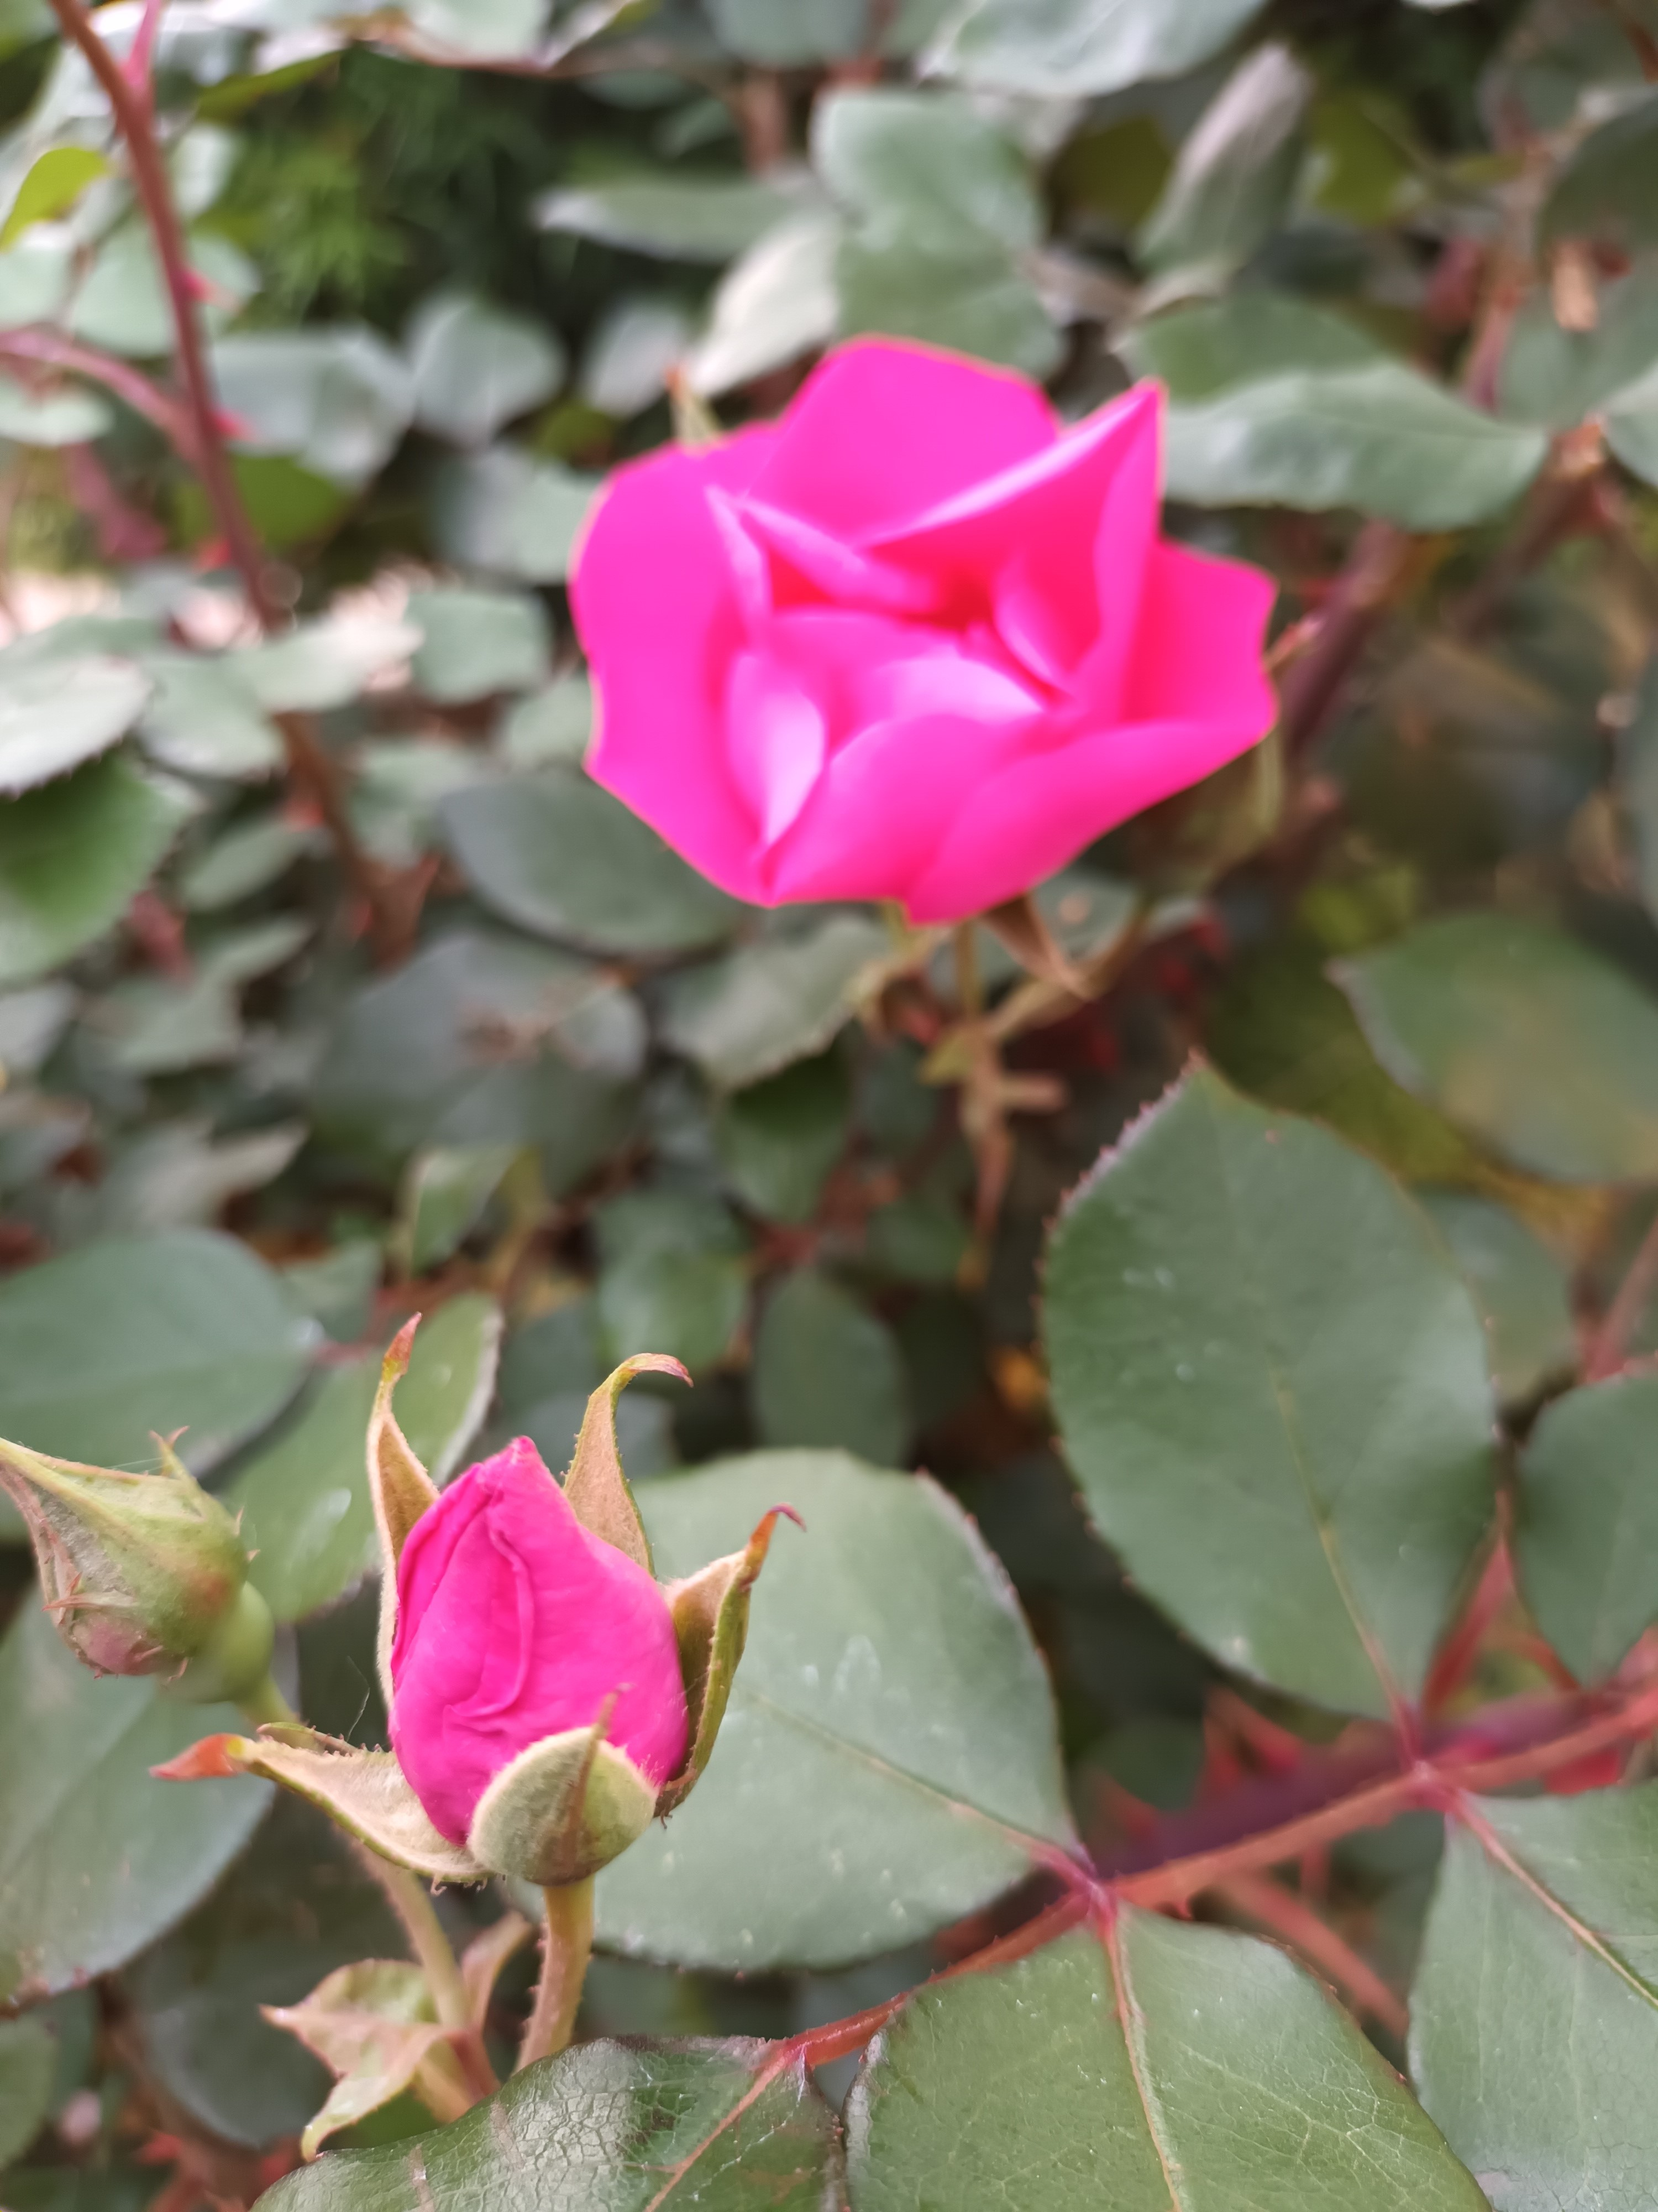

ORATORIJ otrok!

Kvota 60 otrok na oratoriju je bila v enem tednu zapolnjena. Tako, da, žal, prijav ne spreje-mamo več.
Za info.: voditeljica oratorija katehistinja Špela Novak in žpk.
Duhovne vaje za otroke
Od 1. do 4. avgusta na Brezjah!
Duhovni program za najstnike od 6. do 10. avgusta na Brezjah!
Prijave in info.: 040/637-755,
ema.alic@solske-sestre.si

Zakonski jubilanti!
Zaradi lažje organizacije ste vsi zakonci ki letos praznu-jete 10, 20, 25, 30, 40, 50 ali 60 let poroke povabljeni, da se prijavite župniku osebno ali po telefonu in se udeležite slovesnosti, ki bo v nedeljo, 18. junija ob 10. uri!
Duhovniški oktet Oremus bo imel letni koncert v baziliki v Stični v nedeljo, 4. junija ob 19. uri. Vabljeni!

Molitvena binkoštna dvorana na Sveti gori pri Gorici 24. junija.
Lahko se prijavite na roma-rski shod z avtobusom z odhodom ob 6.45. ter povratkom okoli 19.00.
Šmarnični izlet na Bled in Brezje prijavljenih sodelujo-čih otrok v župniji, lahko tudi njihovih staršev za spremstvo v soboto, 17. junija z avtobu- busnim odhodom ob 12. uri!

Sporočilo Kraljice miru
po vidkinji Mariji Pavlović-Lunetti: 25.5. - Međugorje

«Dragi otroci! Kličem vas, da greste v naravo in da molite, da bi Najvišji govo-ril vašemu srcu in da bi ob-čutili moč Svetega Duha, da bi pričevali o ljubezni, ki jo ima Bog za vsako bitje. Jaz sem z vami in posredujem za vas. Hvala vam, ker ste se odzvali mojemu klicu.

Poroke:
2. Gregor Zupančič in Maja Mišmaš
3. Mitja Smolič in Mateja Jerič
4. Sašo Požeš in Karmen Smolič

Krst:
3. Leon Trlep, Reber

Oddane maše: 1x za zdravje

Za čiščenje in krašenje žup. cerkve so v soboto ali že v petek popoldne na vrsti: 10. 6.: Lokve in Šahovec. 17. 6.: Korita. 24. 6.: Vrbovec. 1. 7.: Rdeči kal in Šmaver.
OZNANILA!

4. 6.: nedelja sv. trojice. Prvo sv. obhajilo veroučenke 4. r. pri maši ob 10. uri!
Koncert duhovniškega okteta Oremus v Stični ob 19. uri.

Zaključek verouka s prejetjem spričeval pri večerni slovesni maši zapovedanega praznika sv. Reš. telesa in krvi z zunanjo procesijo do Lokev in nazaj v žup. cerkev v četrtek,
8. 6. ob 19. uri. Nosilci bander so isti kot za Veliko noč; torej iz Šahovca. V primeru dežja procesija odpade!

10. 6., 17. 6. in 24. 6. se obhajajo poročne maše v žup. cerkvi!

11. 6.: 10. nedelja med letom. Sv. krst ob 11.15.

17. 6.: god Marijinega brezmadežnega Srca. Letno srečanje posvečenih JMS in ostalih romarjev na Zaplazu ob 10. uri. Slovesnost vodi upokojeni škof Andrej Glavan.
Izlet prijavljenih sodelujočih otrok, lahko tudi starši za spremstvo, na Bled in Brezje z avtobus. odhodom ob 12. uri!

18. 6.: maša letošnjih zakonskih jubilantov ob 10. uri.

24. 6.: praznik rojstva Janeza Krstnika. Romarski shod na Sveto goro pri Gorici.
25. 6.: 12. nedelja med letom. Dan državnosti!

20. 8.: začetek oratorija otrok!

Nabirke oz. ofri: 23. 4. (sv. Jurij): 530 €. 29. 4.: Dobrava 197 €. 7.5.: Lisec: 627 €. 28. 5.: Šahovec: 707 €.
14. 5.: 260 €. Prvoobh. nedelja: 870 €.

